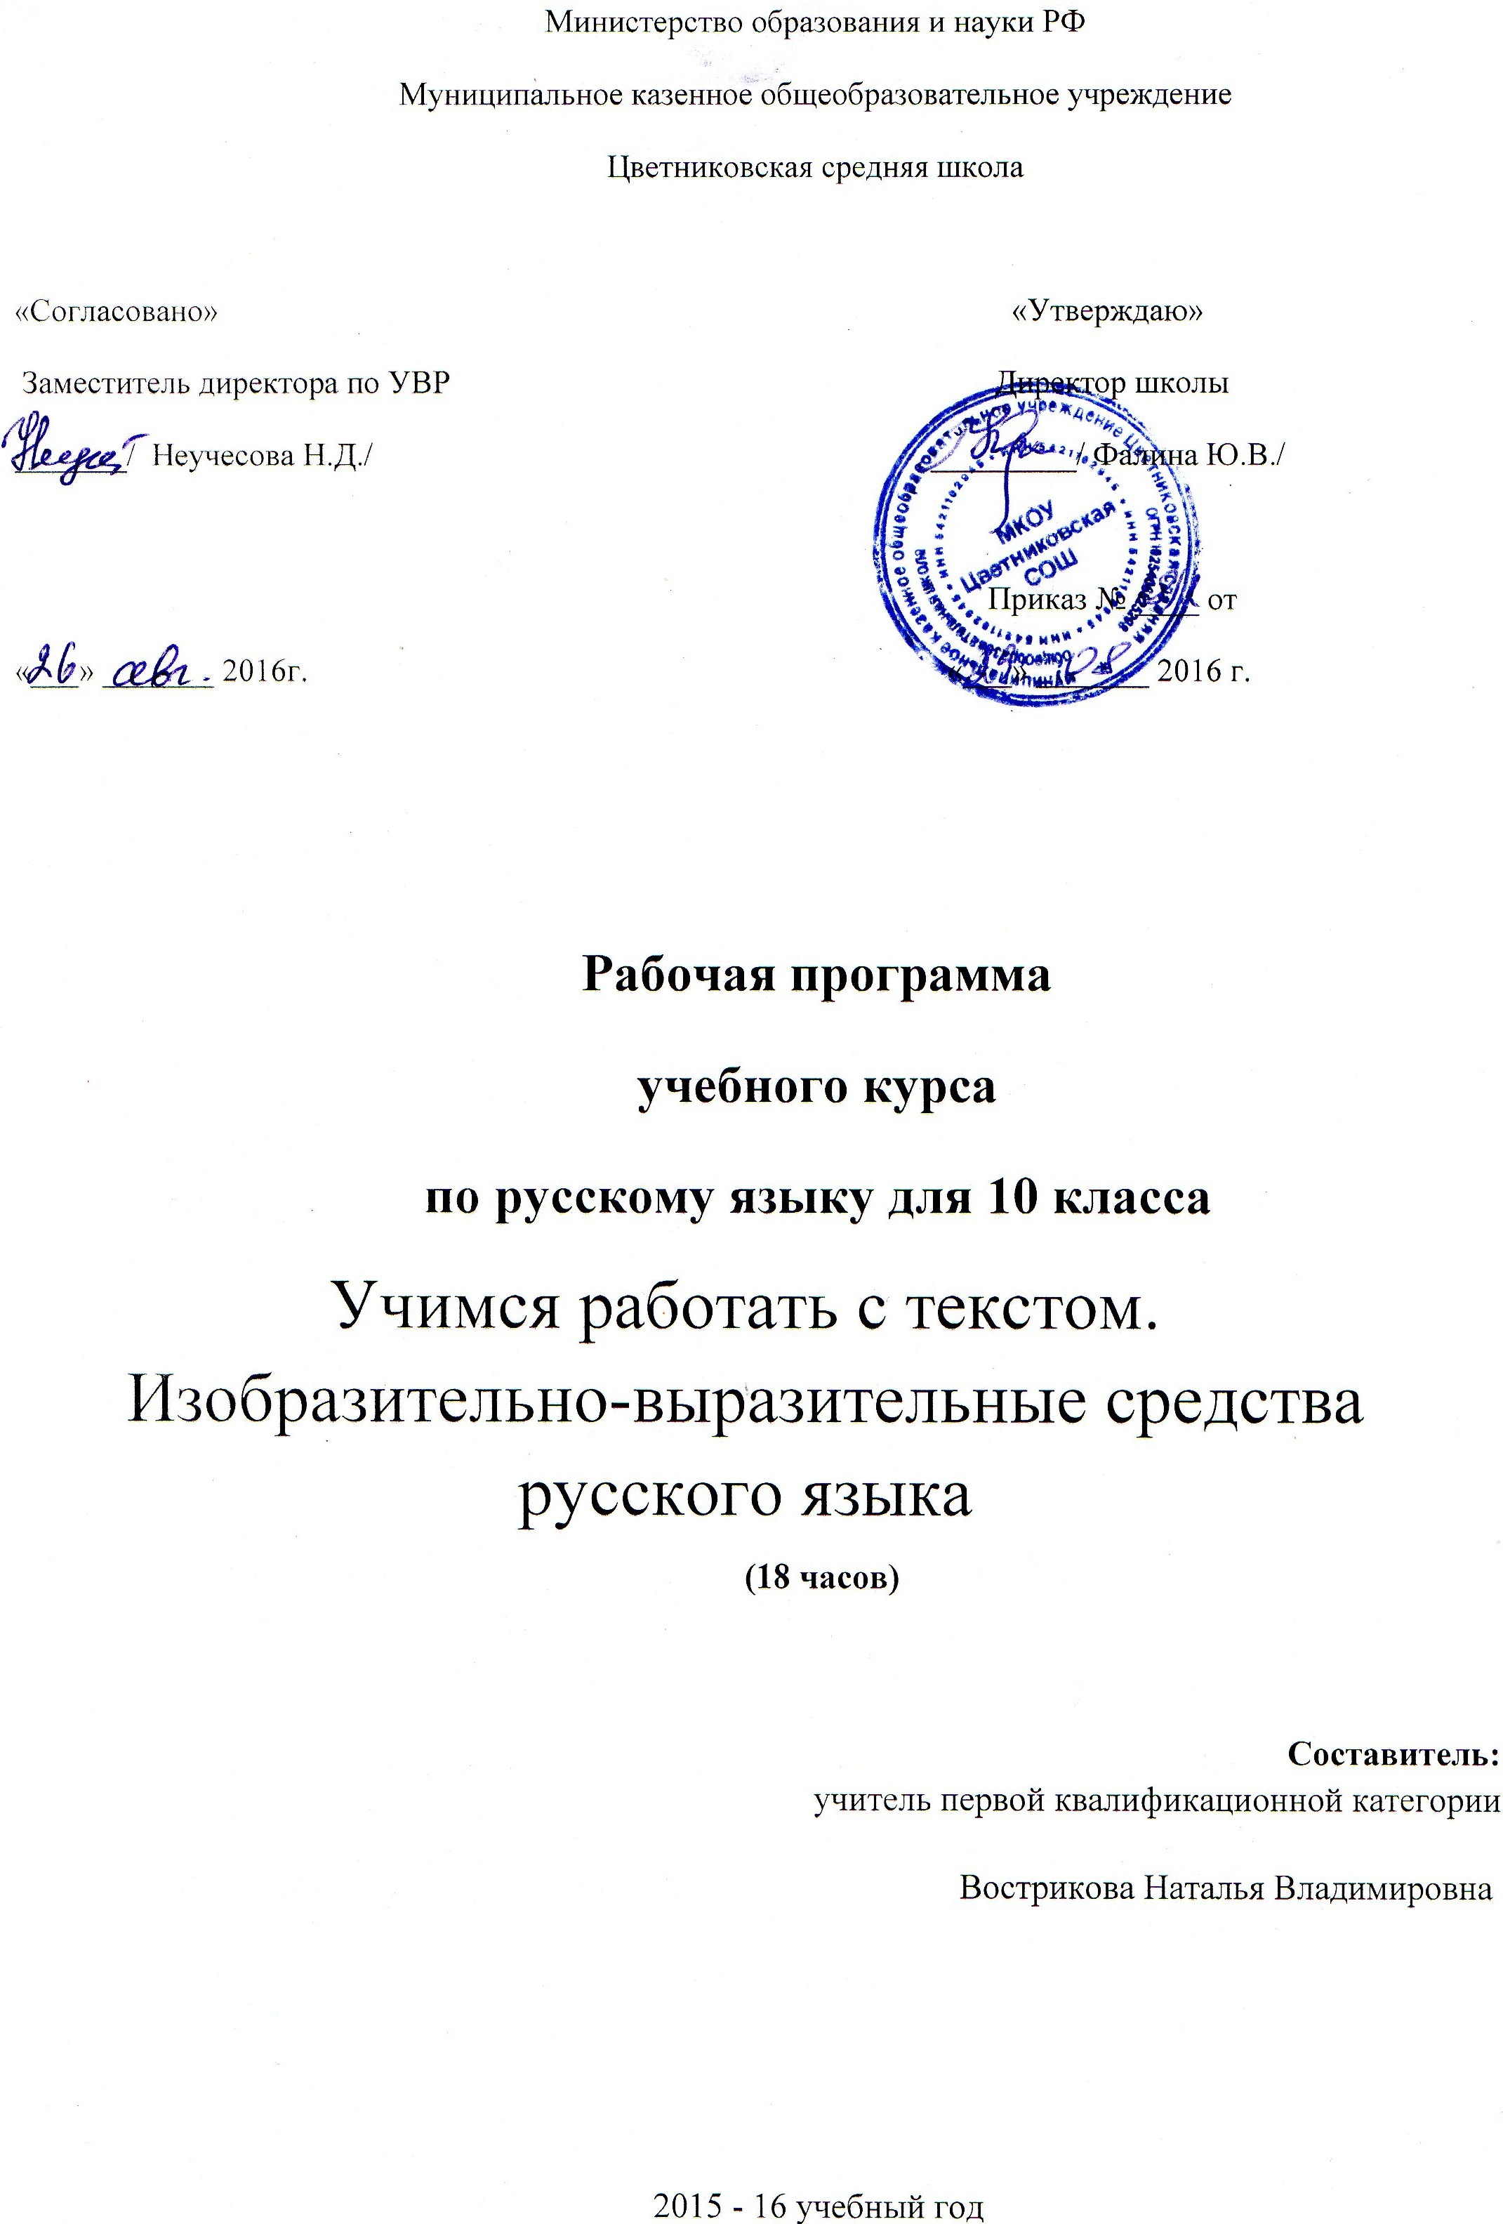

Пояснительная записка
Настоящая рабочая программа по русскому языку для учащихся 10 класса создана на основе федерального компонента государственного стандарта основного общего образования в соответствии с программой по русскому языку для 10-11 классов (авторы:А. И. Власенков, Л. М. Рыбченкова) 2004г., федерального перечня учебников, рекомендованных (допущенных) Министерством образования и науки РФ к использованию в образовательном процессе в общеобразовательных учреждениях.
Элективный курс «Учимся работать с текстом. Изобразительно-выразительные средства русского языка» рассчитан на 18часов. Изучение изобразительно-выразительных средств языка на уроках русского языка и литературы является вопросом, который ни одного словесника не оставляет равнодушным. Программы по литературе и русскому языку практически не позволяют выделять целые уроки на изучение теории, и поэтому изобразительно-выразительные средства языка изучаются вскользь (по ходу изучения художественного произведения), в результате чего учащиеся выпускных классов допускают ошибки в экзаменационных письменных работах, что становится причиной низких отметок.
Актуальность данного элективного курса очевидна: чтобы избежать подобных ошибок, необходимо введение курса уже в классах среднего звена.
В связи с тем, что итоговая аттестация в 9 и 11 классах предполагает комплексный анализ художественного текста, составной частью которого является и анализ языковых средств выразительности, считаем необходимым уделить этому вопросу особое внимание.
Программа для данного курса разработана на основе базовой программы по русскому языку.
Занятия построены в форме уроков-лекций, практических занятий, самостоятельных работ.
Цели курса: знакомство учащихся с изобразительно-выразительными средствами языка, стилистический анализ разных текстов.
Задачи курса: знакомство учащихся со стилями и типами речи; изобразительно-выразительными средствами русского языка, с особенностями их употребления и использования в речи; изучение приемов индивидуально-авторского использования языковых средств; обеспечение расширения лингвистического кругозора; формирование языкового вкуса; наблюдение над особенностями языка в художественном произведении; обеспечить дальнейшее овладение основными нормами современного русского литературного языка в соответствии с «Требованиями к уровню подготовки выпускников средней школы по русскому языку».
В результате изучения материалов элективного курса учащиеся должны овладеть следующими знаниями, умениями и навыками: знать общие, основные сведения о тропах и стилистических фигурах речи; правильно употреблять выразительно-художественные средства русского языка в собственной речи (как в отдельном высказывании, так и в связной речи); самостоятельно исследовать текст с целью решения поставленных перед ним задач; выразительно читать художественное произведение; работать с различными видами словарей.
Формы контроля знаний учащихся:
устные развернутые ответы по проблеме, поднятой в представленном учителем тексте,
самостоятельные письменные работы по заданию учителя (написание сочинений, выполнение письменных работ по анализу языковых средств в тексте).
Ожидаемый результат: решение поставленных выше задач, интегральная оценка грамотности по всем изученным темам курса, желание продолжить изучение курса в старших классах.
Программа рассчитана на 18 часа (0,5 часов в неделю). На прохождение курса часы выделяются из школьного компонента.
Срок реализации программы – полугодие.

Основное содержание
Текст, его структура. Функции чтения
Метафора. Олицетворение. Метонимия
Эпитет
Гипербола. Литота. Мейозис
Фразеологические средства
Словообразовательные средства
Сравнение. Аллегория
Градация. Парцеляция
Антитеза. Оксюморон
Каламбур. Перифраз
Риторические фигуры выражения эмоций
Эллипсис. Бессоюзие
Анафора. Эпифора.
Повтор. Синтаксический параллелизм. Хиазм

Учебно-тематический план.
№  раздела | Содержание | Кол-во часов
1 | Текст, его структура. Функции чтения | 1
2 | Фонетические, лексические и морфологические средства художественной выразительности. Тропы | 6
3 | Синтаксические средства художественной выразительности. Фигуры речи | 7
4 | Практикум – работа с текстом «Изобразительно-выразительные средства русского языка» | 4
 | ИТОГО | 18

Приложение
Календарно-тематическое планирование
10 класс
Учимся работать с текстом.
Изобразительно-выразительные средства русского языка
(0,5 ч в неделю – 18 часов)
№Урока=№ уч. недели | Тема урока | Тип урока | Планируемые результаты освоения материала
1 | Текст, его структура. Функции чтения | Урок совершенст-вования ЗУН | Закрепить знания о тексте, полученные в 5-6 классе.
2-3 | Метафора. Олицетворение. Метонимия | Урок совершенст-вования ЗУН | Восстановить и закрепить умение поиска заданных тропов в тексте.
4 | Эпитет | Урок совершенст-вования ЗУН | Восстановить и закрепить умение поиска заданных тропов в тексте.
5 | Гипербола. Литота. Мейозис | Урок совершенст-вования ЗУН | Восстановить и закрепить умение поиска заданных тропов в тексте.
6 | Фразеологические средства | Урок совершенст-вования ЗУН | Восстановить и закрепить умение поиска заданных тропов в тексте.
7 | Словообразовательные средства | Урок совершенст-вования ЗУН | Восстановить и закрепить умение поиска заданных тропов в тексте.
8 | Сравнение. Аллегория | Урок совершенст-вования ЗУН | Восстановить и закрепить умение поиска заданных фигур речи в тексте.
9 | Градация. Парцеляция | Урок совершенст-вования ЗУН | Восстановить и закрепить умение поиска заданных фигур речи в тексте.
10 | Антитеза. Оксюморон | Урок совершенст-вования ЗУН | Восстановить и закрепить умение поиска заданных фигур речи в тексте.
11 | Каламбур. Перифраз | Урок совершенст-вования ЗУН | Восстановить и закрепить умение поиска заданных фигур речи в тексте.
12 | Риторические фигуры выражения эмоций | Урок совершенст-вования ЗУН | Восстановить и закрепить умение поиска заданных фигур речи в тексте.
13 | Эллипсис. Бессоюзие | Урок совершенст-вования ЗУН | Восстановить и закрепить умение поиска заданных фигур речи в тексте.
14 | Анафора. Эпифора.  Повтор. Синтаксический параллелизм. Хиазм | Урок совершенст-вования ЗУН | Восстановить и закрепить умение поиска заданных фигур речи в тексте.
15-18 | Практикум – работа с текстом «Изобразительно-выразительные средства русского языка» | Урок совершенст-вования ЗУН | Закрепить умение поиска заданных тропов, фигур речи в тексте.

Литература
Власенков А. И.
Русский язык: Грамматика. Текст. Стили речи: Учеб. Для 10-11 кл. общеобразоват. Учреждений / А. И. Власенков, Л. М. Рыбченкова – М. : Просвещение, 2004.

Содержание
Пояснительная записка 1
Основное содержание 2
Учебно-тематический план 2
Приложение 3
Литература

